76 | Штаудаккер Аягоз Оразбаевна | ГККП «Агротехнический колледж, город Акколь» |  | вахтер | № 73 от 11.10.2013 год
77 | Галынская Людмила Александровна | ГККП «Агротехнический колледж, город Акколь» | 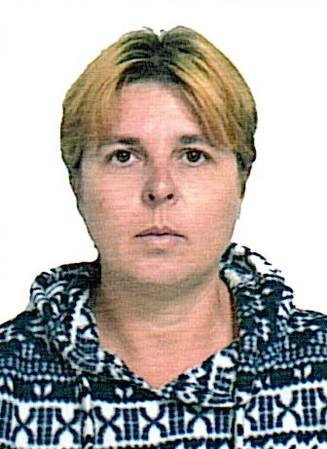 | уборщица | № 53 от 08.08.2023 год
78 | Ещанова Салима Азнабаевна | ГККП «Агротехнический колледж, город Акколь» |  | вахтер | № 59 от 01.09.2023 год
79 | Смирнов Владимир Александрович | ГККП «Агротехнический колледж, город Акколь» |  | рабочий по ремонту | № 21 от 03.04.2023 года
80 | Абдраимова Дана Алмасовна | ГККП «Агротехнический колледж, город Акколь» |  | бухгалтер в декретном отпуске | №74 от 04.12.2018 год
81 | Исполова Жанар Маратбеккызы | ГККП «Агротехнический колледж, город Акколь» |  | педагог-психолог 0,5 ставки | № 23 от 13.04.202 года

